Ministerio de Trabajo y PIT-CNT participaron del cierre de la capacitación de 500 trabajadores

El objetivo apuntó a mejorar la productividad a través del diálogo y la formación

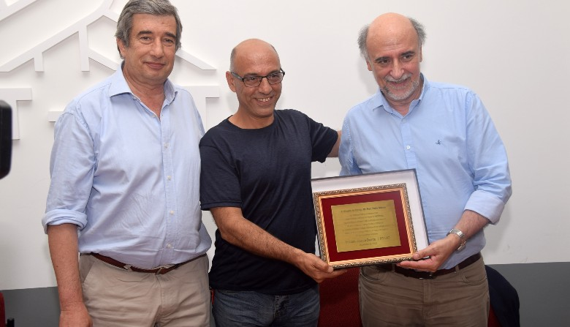

Un centenar de personas se congregaron en el Anfiteatro Idea Vilariño, entre ellos el presidente del Pit-Cnt, Marcelo Abdala, el ministro de Trabajo, Pablo Mieres, autoridades del Instituto Cuesta Duarte, y del Instituto Nacional de Empleo y Formación Profesional (Inefop), para participar del encuentro de cierre y balance del Proyecto PRODISOC: “La mejora de la productividad a través del diálogo social y la formación permanente”, que se realizó este martes 29 de noviembre a las 15:00 horas.

El objetivo, según informó Abdala, fue generar un encuentro “para compartir la alegría y el orgullo de haber culminado con éxito un proceso de colaboración entre distintos actores públicos y privados, en busca de profundizar el conocimiento y la formación, en paralelo a la consolidación de espacios bipartitos de diálogo social”, indicó.

Asimismo, la jornada fue una oportunidad para “evaluar y cerrar el trabajo realizado por el equipo técnico del Instituto Cuesta Duarte junto a distintas empresas privadas, su personal jerárquico y los sindicatos de base”, y que se pudo realizar gracias al financiamiento y acompañamiento del Instituto Nacional de Empleo y Formación Profesional (INEFOP), en el marco de las Respuestas Innovadoras a Desafíos Estratégicos (RIDE).

“Si bien el proyecto se concretó inicialmente en cuatro empresas industriales, la rica experiencia deja abiertas las puertas para profundizar este camino de trabajo innovador y desafiante, para que trabajadores y empresarios puedan abordar en conjunto —y en forma más eficaz— los problemas productivos que se plantean en las organizaciones, mejorando con ello las estrategias competitivas y permitiendo agregar valor a la producción nacional”, afirmó Abdala.

La capacitación apuntó a incrementar las competencias analíticas y cognitivas de los actores de las empresas, así como también a formar mano de obra capaz de aportar soluciones a los problemas de competitividad, consolidando empleo y asegurando la inserción de los trabajadores. En total, se capacitaron más de 500 trabajadores del sector de autopartes y electrónica de empresas ubicadas en Colonia, Montevideo, Canelones y San José.

En ese sentido, Abdala destacó el carácter “amplio y participativo” del proyecto, que se vio reflejado en el Anfiteatro con la participación de autoridades del Pit Cnt, representantes empresariales y autoridades del Ministerio de Trabajo.

Asimismo, expresó que con este proyecto “se cae el mito de que la cuestión de la productividad es mala palabra para el movimiento sindical”. “Eso no es así”, afirmó.

“Cuando hablamos de productividad no nos referimos al esfuerzo físico y mental para aumentar la productividad, sino que el trabajo sea más efectivo en las condiciones técnicas y organizativas del proceso de producción”, indicó.

Y agregó: “La productividad es buena porque beneficia a la sociedad. Un incremento en la capacidad técnica de los procesos de producción, es algo bueno para la sociedad, porque hace que disminuya el tiempo social de trabajo invertido en la producción de esas mercancías, bienes y servicios”, indicó Abdala.

Para el presidente del Pit Cnt, ese tema de la productividad, “es bueno que sea tomado en cuenta a la hora de la negociación”.

“Se debería mencionar de manera clara el tema de la productividad: es decir qué beneficio implica esa mayor productividad para la empresa, cómo se traduciría eso en una mayor beneficio para el trabajador —sea un aumento salarial o una reducción de la jornada de trabajo— y cómo ese beneficio se reflejaría en los usuarios o consumidores en el precio final”, expresó Abdala, y afirmó: “es importante que ese beneficio se conciba como un factor de negociación para que sea correctamente distribuido entre las partes de una manera razonable y conversada”.

En tanto, el ministro de Trabajo, Pablo Mieres, dijo que se trató de una “muy buena experiencia”, y destacó la presencia de trabajadores, INEFOP, PIT CNT, empresarios y autoridades del Ministerio.

“Son señales muy valiosas de los espacios que pueden construirse en las relaciones laborales, una relación de cooperación, que en definitiva es un ganar-ganar. Es importante que tanto los empleadores como trabajadores tengan un resultado positivo en torno al concepto de la productividad, entendida como un proceso complejo en el que participan todos y en donde una mejora de los resultados productivos, redunda en una mejora no solo de la empresa sino de las condiciones de vida de los trabajadores. Ese ha sido un enfoque muy positivo, que compartimos, y ha sido un gusto estar acá”, sostuvo el ministro.

Por su parte, Mariana Mendis, de Prodisoc, contó que la capacitación consistió en “brindarle a los trabajadores los conceptos básicos de productividad, así como qué conceptos hay que tirar abajo, el rol del conocimiento de los trabajadores y saber en qué consiste una estrategia empresarial”. Asimismo, agregó que muchas veces los trabajadores se ven enfrentados a una terminología que no necesariamente forman parte de la vida cotidiana de ellos, por lo que fue una oportunidad en donde se los formó en ese aspecto y se desmitificó y profundizó en algunos conceptos.

Según aseguró Mendis, el proyecto “les dio una mayor seguridad a la hora de plantear temas de productividad y de negociar colectivamente, así como para detectar problemas, proponer soluciones y entender propuestas”.

Eduardo Burgos, coordinador de la iniciativa, expresó que la actividad en el Anfiteatro fue una instancia de cierre del proyecto que fue llevado adelante por el Instituto Cuesta Duarte e INEFOP.

“Ese proyecto permitió capacitar a trabajadores en el análisis de la productividad en cada una de sus ramas de actividad. Para llegar a esa capacitación se hicieron un sinfín de reuniones entre la empresa, el sindicato y el equipo técnico hasta acordar en qué se iba a capacitar y esto permitió, por un lado, generar un manual escrito sobre productividad para que las trabajadoras y los trabajadores cuenten con ello y posibilitó, también, que cada una de las empresas puedan tener un mapa funcional donde se describe cómo funciona dicha industria”, indicó Burgos.

Aseguró que esta capacitación es el “primer eslabón” que llevan adelante desde el Instituto Cuesta Duarte y la idea es “seguir avanzando en el estudio y la comprensión por parte de los trabajadores y de las empresas de un tema tan delicado como es la productividad en lo que tiene que ver con los nuevos desafíos que hay por delante, tanto sea con la incorporación de nuevas tecnologías como a la hora de ser competitivos con la región y con el mundo”, sostuvo Burgos.